TÀI LIỆU SRS DỰ ÁN HỆ THỐNG QUẢN LÝ VÀ KINH DOANH NÔNG SẢN TRỰC TUYẾN
I. Giới thiệu
1. Mục đích
• Mục đích của Hệ thống Quản lý và Kinh doanh Nông sản Trực tuyến là xây dựng một ứng dụng web hỗ trợ mua bán, quản lý và vận hành hoạt động kinh doanh nông sản trên nền tảng số.
• Tin học hóa quy trình kinh doanh nông sản nhằm giảm thao tác thủ công, tăng độ chính xác trong quản lý sản phẩm, tồn kho, đơn hàng, khách hàng và doanh thu.
• Hỗ trợ khách hàng tìm kiếm nông sản theo danh mục, nguồn gốc, giá thành, tình trạng còn hàng; xem chi tiết sản phẩm và đặt mua trực tuyến nhanh chóng.
• Hỗ trợ quản trị viên, nhân viên xử lý đơn và nhân viên giao hàng quản lý sản phẩm, danh mục, đơn hàng, tồn kho, khách hàng, mã giảm giá, liên hệ và báo cáo thống kê.
• Đảm bảo an toàn và bảo mật dữ liệu thông qua đăng nhập, phân quyền, mã hóa mật khẩu, kiểm soát truy cập, kiểm tra dữ liệu đầu vào và lưu vết hoạt động.
• Tích hợp Trợ lý AI giúp tư vấn sản phẩm, giá thành, mùa vụ, chính sách giao hàng, thanh toán, đổi trả và giải đáp thắc mắc trong quá trình mua sắm.
• Nâng cao trải nghiệm người dùng thông qua giao diện thân thiện, dễ sử dụng, tương thích máy tính, máy tính bảng và điện thoại; quy trình mua hàng đơn giản, rõ ràng.
• Hỗ trợ chuyển đổi số trong lĩnh vực nông nghiệp, giúp hộ sản xuất, nhà cung cấp và cửa hàng nông sản tiếp cận khách hàng minh bạch và hiệu quả hơn.
• Mục đích cuối cùng là xây dựng một nền tảng quản lý tổng thể cho hoạt động kinh doanh nông sản, đảm bảo tính tập trung, dễ vận hành, dễ mở rộng và phù hợp xu hướng thương mại điện tử giai đoạn 2026.
2. Phạm vi hệ thống
• Hệ thống được thiết kế để bao quát các hoạt động chính của một website kinh doanh nông sản trực tuyến, từ hiển thị sản phẩm, tư vấn, đặt hàng, thanh toán đến quản trị vận hành và thống kê.
• Các chức năng chính trong phạm vi hệ thống:
• Quản lý người dùng và phân quyền
• Tạo và quản lý tài khoản khách hàng, quản trị viên, nhân viên xử lý đơn, nhân viên giao hàng.
• Quản lý vai trò và quyền hạn như QUẢN_TRỊ_VIÊN, NHÂN_VIÊN, GIAO_HÀNG, KHÁCH_HÀNG.
• Đăng nhập, đăng xuất, kiểm soát truy cập và bảo vệ dữ liệu người dùng.
• Quản lý sản phẩm nông sản
• Quản lý danh mục sản phẩm như rau, củ, quả, trái cây, gạo, hạt, đặc sản vùng miền.
• Quản lý thông tin sản phẩm: tên, mô tả, hình ảnh, giá, đơn vị tính, nguồn gốc, chứng nhận, số lượng tồn và trạng thái hiển thị.
• Quản lý tồn kho: nhập hàng, cập nhật số lượng, cảnh báo sản phẩm sắp hết hoặc hết hàng.
• Quản lý đơn hàng và thanh toán
• Khách hàng thêm sản phẩm vào giỏ, áp dụng mã giảm giá, chọn địa chỉ giao hàng, chọn phương thức thanh toán và xác nhận đặt hàng.
• Quản trị viên hoặc nhân viên theo dõi, xác nhận, chuẩn bị, hủy hoặc cập nhật trạng thái đơn hàng.
• Hỗ trợ các phương thức thanh toán: thanh toán khi nhận hàng, chuyển khoản, thẻ ngân hàng, ví điện tử hoặc cổng thanh toán tích hợp.
• Quản lý giao hàng
• Phân công đơn hàng cho nhân viên giao hàng.
• Theo dõi trạng thái giao: chờ giao, đang giao, giao thành công, giao thất bại.
• Quản lý khách hàng, liên hệ và đánh giá
• Quản lý hồ sơ khách hàng, lịch sử mua hàng, địa chỉ nhận hàng.
• Tiếp nhận yêu cầu hỗ trợ, phản hồi liên hệ, đánh dấu tình trạng xử lý.
• Cho phép khách hàng đánh giá sản phẩm sau khi mua hàng.
• Quản trị hệ thống và báo cáo
• Thống kê doanh thu theo ngày, tuần, tháng, năm; thống kê đơn hàng, khách hàng mới, sản phẩm bán chạy và tồn kho.
• Xuất báo cáo phục vụ quản lý và ra quyết định kinh doanh.
• Trợ lý AI tư vấn mua hàng
• Tư vấn sản phẩm phù hợp theo nhu cầu, ngân sách, mùa vụ, thói quen tiêu dùng hoặc câu hỏi của khách hàng.
• Giải đáp về giá thành, chính sách đổi trả, giao hàng, bảo quản nông sản, cách đặt hàng và thanh toán.
• Ngoài phạm vi hệ thống:
• Không quản lý trực tiếp quá trình canh tác, sản xuất nông nghiệp tại trang trại.
• Không tích hợp truy xuất nguồn gốc bằng chuỗi khối trong phiên bản đầu tiên.
• Không hỗ trợ giao dịch quốc tế hoặc cổng thanh toán quốc tế trong phạm vi triển khai ban đầu.
• Không thay thế hoàn toàn tư vấn chuyên môn về dinh dưỡng, y tế; Trợ lý AI chỉ đóng vai trò hỗ trợ mua sắm và tra cứu thông tin.

3. Mục tiêu hệ thống
• Mục tiêu của hệ thống là xây dựng một giải pháp tập trung, chính xác, an toàn và dễ sử dụng nhằm hỗ trợ mua bán nông sản trực tuyến và quản lý toàn bộ quy trình vận hành kinh doanh.
• Các mục tiêu chính:
• Tập trung hóa dữ liệu kinh doanh nông sản
• Lưu trữ toàn bộ thông tin sản phẩm, danh mục, khách hàng, đơn hàng, thanh toán, giao hàng và phản hồi trong một hệ thống duy nhất.
• Giảm tình trạng trùng lặp dữ liệu, thất lạc đơn hàng hoặc sai lệch số lượng tồn kho.
• Tăng hiệu quả quản lý và vận hành
• Tự động hóa các quy trình: thêm sản phẩm, xác nhận đơn, cập nhật tồn kho, phân công giao hàng và tạo báo cáo.
• Cho phép quản trị viên và nhân viên theo dõi trạng thái đơn hàng, xử lý yêu cầu khách hàng kịp thời.
• Nâng cao trải nghiệm khách hàng
• Khách hàng có thể tìm kiếm, so sánh, đặt mua và theo dõi đơn hàng trực tuyến mọi lúc, mọi nơi.
• Minh bạch về giá thành, nguồn gốc sản phẩm, đơn vị tính, phí giao hàng và phương thức thanh toán.
• Hỗ trợ tư vấn thông minh bằng Trợ lý AI
• Trợ lý AI giúp trả lời nhanh câu hỏi thường gặp, gợi ý sản phẩm phù hợp và hỗ trợ khách hàng trong quá trình mua sắm.
• Giảm tải cho nhân viên chăm sóc khách hàng, đồng thời tăng khả năng chốt đơn.
• Đảm bảo an toàn và bảo mật dữ liệu
• Quản lý phân quyền người dùng, sử dụng Spring Security và mã thông báo JWT, mã hóa mật khẩu và kiểm tra dữ liệu đầu vào.
• Lưu vết hoạt động quan trọng như đăng nhập, tạo đơn, cập nhật trạng thái đơn, thay đổi sản phẩm và xử lý thanh toán.
• Hỗ trợ quản lý cấp cao
• Cung cấp báo cáo thống kê về doanh thu, sản phẩm bán chạy, tồn kho, số lượng khách hàng và hiệu quả kinh doanh.
• Hỗ trợ chủ cửa hàng hoặc nhà quản lý đưa ra quyết định nhập hàng, khuyến mãi và điều chỉnh giá bán.

II. Mô tả tổng quan về dự án
1. Kiến trúc hệ thống
• Hệ thống Quản lý và Kinh doanh Nông sản Trực tuyến được phát triển theo kiến trúc phân lớp kết hợp mô hình khách - chủ. Giao diện người dùng sử dụng NextJS, dịch vụ xử lý nghiệp vụ sử dụng Spring Boot và cơ sở dữ liệu chính sử dụng MySQL.
• Bảng công nghệ và ngôn ngữ sử dụng:
Thành phần | Công nghệ / ngôn ngữ | Vai trò trong hệ thống
Giao diện người dùng | NextJS, TypeScript, HTML, CSS | Xây dựng trang mua hàng, trang quản trị, giao diện responsive và kết nối API.
Dịch vụ xử lý nghiệp vụ | Spring Boot, Java | Xử lý đăng nhập, phân quyền, sản phẩm, giỏ hàng, đơn hàng, thanh toán, giao hàng, báo cáo và Trợ lý AI.
Cơ sở dữ liệu | MySQL, SQL | Lưu trữ dữ liệu người dùng, sản phẩm, đơn hàng, tồn kho, thanh toán, giao hàng và lịch sử hội thoại.
Tài liệu API | OpenAPI/Swagger | Mô tả, kiểm thử và chuẩn hóa các API giữa NextJS và Spring Boot.
Triển khai | Docker, máy chủ đám mây hoặc máy chủ riêng | Hỗ trợ triển khai linh hoạt, dễ mở rộng, dễ sao lưu và bảo trì.

• Hệ thống được chia thành các tầng chính:
• Tầng giao diện
• Cung cấp giao diện web cho khách hàng, quản trị viên, nhân viên xử lý đơn và nhân viên giao hàng.
• Hiển thị các chức năng như trang chủ, danh mục sản phẩm, chi tiết sản phẩm, giỏ hàng, đặt hàng, theo dõi đơn, trò chuyện với Trợ lý AI, quản trị sản phẩm và báo cáo.
• Tương tác với dịch vụ Spring Boot thông qua API REST, hỗ trợ hiển thị tốt trên máy tính, máy tính bảng và điện thoại.
• Tầng xử lý nghiệp vụ
• Spring Boot chịu trách nhiệm xử lý nghiệp vụ của hệ thống theo mô hình bộ điều khiển - dịch vụ - kho dữ liệu.
• Bộ điều khiển tiếp nhận yêu cầu từ NextJS và trả phản hồi dạng JSON.
• Dịch vụ xử lý nghiệp vụ như tạo đơn hàng, tính tổng tiền, áp mã giảm giá, cập nhật tồn kho, phân công giao hàng và thống kê doanh thu.
• Kho dữ liệu giao tiếp với MySQL thông qua Spring Data JPA/Hibernate.
• Tầng dữ liệu
• Sử dụng MySQL để lưu trữ dữ liệu quan hệ: người dùng, vai trò, sản phẩm, danh mục, giỏ hàng, đơn hàng, thanh toán, giao hàng, đánh giá, liên hệ, thông báo và hội thoại AI.
• Hình ảnh sản phẩm có thể lưu tại bộ lưu trữ tệp hoặc dịch vụ lưu trữ đám mây; MySQL lưu đường dẫn hoặc URL hình ảnh.
• Dữ liệu được quản lý bằng khóa chính, khóa ngoại, ràng buộc duy nhất và giao dịch nhằm đảm bảo toàn vẹn.
• Tầng Trợ lý AI
• Trợ lý AI giao tiếp với người dùng qua giao diện NextJS, truy xuất dữ liệu sản phẩm, giá, tồn kho, chính sách, đơn hàng thông qua API Spring Boot khi cần.
• Dữ liệu tri thức gồm thông tin sản phẩm, câu hỏi thường gặp, chính sách giao hàng, đổi trả, thanh toán và nội dung tư vấn bảo quản nông sản.
• Kiến trúc triển khai theo xu hướng 2026
• Giai đoạn đầu triển khai theo mô hình nguyên khối có phân mô-đun để giảm chi phí và dễ phát triển.
• Khi số lượng người dùng tăng, có thể tách thành các dịch vụ độc lập như dịch vụ sản phẩm, đơn hàng, thanh toán, thông báo và Trợ lý AI.
• Sử dụng Docker, cấu hình môi trường, ghi log, giám sát hiệu năng, sao lưu dữ liệu và tài liệu API để đảm bảo khả năng bảo trì lâu dài.
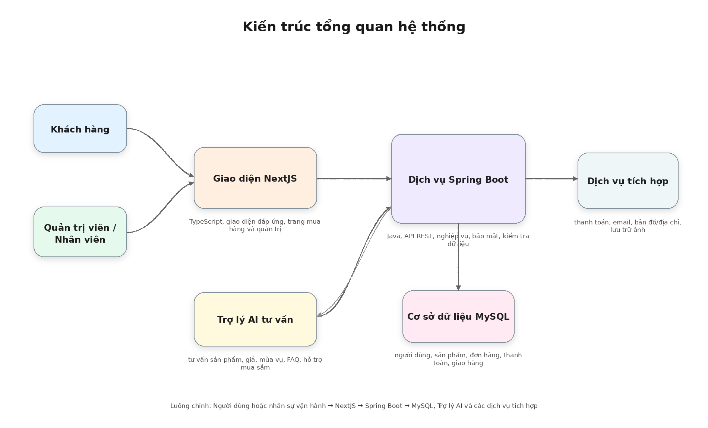
Hình 1. Kiến trúc tổng quan hệ thống

2. Các yếu tố bên ngoài tác động đến hệ thống
• Hệ thống không hoạt động độc lập mà chịu tác động từ nhiều yếu tố bên ngoài, bao gồm con người, tổ chức, pháp lý, công nghệ, kinh tế, thị trường và môi trường cung ứng nông sản.
• Yếu tố con người
• Khách hàng sử dụng hệ thống để tra cứu, lựa chọn, đặt hàng, thanh toán, theo dõi đơn và nhận tư vấn từ Trợ lý AI.
• Quản trị viên quản lý toàn bộ dữ liệu, phân quyền, cấu hình hệ thống, theo dõi báo cáo và điều hành hoạt động kinh doanh.
• Nhân viên xử lý đơn cập nhật kho, xác nhận đơn, chuẩn bị hàng và phản hồi yêu cầu hỗ trợ.
• Nhân viên giao hàng nhận đơn, giao hàng và cập nhật trạng thái giao.
• Yếu tố tổ chức và pháp lý
• Hệ thống cần tuân thủ quy định về thương mại điện tử, bảo vệ người tiêu dùng, an toàn thực phẩm và bảo vệ dữ liệu cá nhân.
• Thông tin khách hàng như số điện thoại, địa chỉ, email và lịch sử mua hàng phải được bảo mật và chỉ sử dụng trong phạm vi xử lý đơn, chăm sóc khách hàng.
• Chính sách đổi trả, hủy đơn, thanh toán và vận chuyển cần được công bố rõ ràng, minh bạch.
• Yếu tố công nghệ
• Cơ sở hạ tầng gồm máy chủ, internet, trình duyệt, thiết bị di động và dịch vụ đám mây ảnh hưởng trực tiếp đến tốc độ và trải nghiệm sử dụng.
• Tích hợp với hệ thống thanh toán, email, bản đồ/địa chỉ, chatbot AI và dịch vụ vận chuyển có thể ảnh hưởng đến độ ổn định chung.
• Yếu tố kinh tế và thị trường
• Giá nông sản biến động theo mùa vụ, nguồn cung, chi phí vận chuyển và nhu cầu thị trường.
• Sự cạnh tranh từ các sàn thương mại điện tử, cửa hàng thực phẩm sạch và siêu thị trực tuyến tạo áp lực về giá, khuyến mãi và chất lượng dịch vụ.
• Yếu tố môi trường và cung ứng
• Thời tiết, dịch bệnh cây trồng, đứt gãy chuỗi cung ứng hoặc thay đổi mùa vụ có thể ảnh hưởng đến tồn kho và thời gian giao hàng.
• Hệ thống cần cho phép cập nhật nhanh tình trạng hết hàng, thay đổi giá và gợi ý sản phẩm thay thế.

III. Yêu cầu chức năng
1. Chức năng không cần xác thực
Tổng quan | Chức năng
Trang chủ và giới thiệu | Xem thông tin tổng quan về hệ thống, danh mục nổi bật, sản phẩm mới, sản phẩm bán chạy, chương trình khuyến mãi và chính sách mua hàng.
Tra cứu sản phẩm | Tìm kiếm sản phẩm theo tên, danh mục, nguồn gốc, khoảng giá, tình trạng còn hàng và sản phẩm được khuyến nghị.
Xem chi tiết sản phẩm | Xem hình ảnh, mô tả, giá bán, đơn vị tính, số lượng còn lại, nguồn gốc, hướng dẫn bảo quản và đánh giá.
Giỏ hàng tạm thời | Cho phép thêm sản phẩm vào giỏ trước khi đăng nhập; khi đăng nhập, hệ thống đồng bộ giỏ hàng với tài khoản.
Tư vấn và hỗ trợ | Sử dụng Trợ lý AI ở mức thông tin công khai để hỏi về sản phẩm, giá, mùa vụ, cách đặt hàng, vận chuyển và đổi trả.
Tin tức và hướng dẫn | Đọc bài viết về nông sản sạch, bảo quản rau củ, mùa vụ, chính sách khuyến mãi và hướng dẫn sử dụng hệ thống.

→ Các chức năng không cần xác thực tập trung vào tra cứu thông tin, trải nghiệm mua sắm ban đầu và hỗ trợ khách hàng trước khi tạo tài khoản.
2. Chức năng dành cho quản trị viên
Tổng quan | Chức năng
Quản lý người dùng và phân quyền | Tạo, chỉnh sửa, khóa/mở khóa tài khoản khách hàng, nhân viên xử lý đơn và nhân viên giao hàng.  Quản lý vai trò, quyền hạn và lịch sử đăng nhập.
Quản lý danh mục | Thêm, sửa, xóa hoặc ẩn/hiện danh mục nông sản.  Sắp xếp danh mục theo thứ tự hiển thị và trạng thái kinh doanh.
Quản lý sản phẩm | Thêm mới, cập nhật, xóa mềm hoặc ẩn/hiện sản phẩm.  Quản lý tên, mô tả, hình ảnh, giá, đơn vị tính, nguồn gốc, chứng nhận, tồn kho và trạng thái.
Quản lý đơn hàng | Xem danh sách đơn, xem chi tiết, cập nhật trạng thái, hủy đơn khi cần.  Phân công đơn cho nhân viên xử lý hoặc nhân viên giao hàng.
Quản lý kho | Theo dõi nhập - xuất - tồn, cảnh báo sản phẩm sắp hết, sản phẩm hết hàng, lịch sử cập nhật số lượng.
Quản lý mã giảm giá | Thêm, sửa, xóa mã giảm giá; cấu hình thời gian hiệu lực, số lượng sử dụng, giá trị giảm và điều kiện áp dụng.
Quản lý liên hệ và thông báo | Xem yêu cầu hỗ trợ từ khách hàng, phản hồi, đánh dấu đã xử lý.  Gửi thông báo tới người dùng về khuyến mãi, trạng thái đơn, tin tức hoặc chính sách.
Quản lý Trợ lý AI | Cập nhật kho tri thức: câu hỏi thường gặp, chính sách, thông tin sản phẩm và nội dung tư vấn.  Theo dõi lịch sử hội thoại, đánh giá chất lượng câu trả lời.
Báo cáo và thống kê | Thống kê doanh thu, số lượng đơn, tỷ lệ hủy, khách hàng mới, sản phẩm bán chạy, tồn kho, hiệu quả mã giảm giá.  Xuất báo cáo phục vụ quản lý.

→ Quản trị viên có quyền cao nhất trong hệ thống, chịu trách nhiệm quản lý toàn bộ dữ liệu, người dùng, vận hành, bảo mật và báo cáo kinh doanh.
3. Chức năng dành cho nhân viên xử lý đơn
Tổng quan | Chức năng
Quản lý đơn hàng | Xem danh sách đơn mới, đơn chờ xác nhận, đơn đang chuẩn bị.  Xác nhận hoặc từ chối đơn theo điều kiện tồn kho và chính sách bán hàng.
Chuẩn bị hàng | Cập nhật trạng thái chuẩn bị hàng, kiểm tra số lượng, đóng gói và chuyển sang trạng thái chờ giao.
Cập nhật kho | Cập nhật số lượng tồn thực tế, ghi nhận sản phẩm hỏng, hết hạn, hết hàng hoặc cần nhập thêm.
Hỗ trợ khách hàng | Xem yêu cầu liên hệ, trả lời thắc mắc về đơn hàng, sản phẩm, giá và chính sách.
Phối hợp giao hàng | Đề xuất hoặc xác nhận nhân viên giao hàng phù hợp, bàn giao đơn và cập nhật ghi chú vận chuyển.

→ Nhân viên xử lý đơn tập trung vào xác nhận, chuẩn bị hàng, cập nhật tồn kho và phối hợp với bộ phận giao hàng.
4. Chức năng dành cho nhân viên giao hàng
Tổng quan | Chức năng
Xem đơn được giao | Xem danh sách đơn do quản trị viên hoặc nhân viên xử lý đơn phân công; xem thông tin khách hàng, địa chỉ và ghi chú giao hàng.
Nhận giao đơn | Xác nhận nhận đơn, bắt đầu quá trình giao và chuyển trạng thái đơn sang đang giao.
Cập nhật trạng thái giao | Cập nhật các trạng thái: đang giao, giao thành công, giao thất bại, khách hẹn lại, không liên hệ được.
Hoàn thành giao hàng | Xác nhận giao xong, cập nhật thời gian giao, ghi chú tình trạng thanh toán khi nhận hàng nếu có.
Lịch sử giao hàng | Xem lịch sử đơn đã giao, đơn giao thất bại và thống kê hiệu suất giao hàng cá nhân.

→ Nhân viên giao hàng tập trung vào nhận đơn, cập nhật trạng thái giao và xác nhận kết quả giao hàng để hệ thống theo dõi đơn chính xác.
5. Chức năng dành cho khách hàng
Tổng quan | Chức năng
Quản lý tài khoản cá nhân | Đăng ký, đăng nhập, đăng xuất, đổi mật khẩu, khôi phục mật khẩu.  Cập nhật họ tên, số điện thoại, email, địa chỉ nhận hàng và thông tin bảo mật.
Xem và tìm kiếm sản phẩm | Xem danh mục, danh sách sản phẩm, chi tiết sản phẩm, sản phẩm liên quan, sản phẩm bán chạy và sản phẩm khuyến mãi.  Tìm kiếm, lọc và sắp xếp theo giá, danh mục, nguồn gốc, tình trạng còn hàng.
Quản lý giỏ hàng | Thêm sản phẩm vào giỏ, cập nhật số lượng, xóa sản phẩm, xem tạm tính, phí giao hàng và tổng tiền.
Đặt hàng và thanh toán | Chọn địa chỉ nhận hàng, áp dụng mã giảm giá, chọn phương thức thanh toán, xác nhận đặt hàng và nhận thông báo kết quả.
Theo dõi đơn hàng | Xem danh sách đơn, chi tiết đơn, trạng thái xử lý, trạng thái giao, lịch sử thanh toán và hủy đơn khi đủ điều kiện.
Đánh giá và liên hệ | Đánh giá sản phẩm sau khi mua, gửi câu hỏi hỗ trợ, xem phản hồi từ hệ thống.
Tư vấn bằng Trợ lý AI | Hỏi về sản phẩm phù hợp, giá, mùa vụ, cách bảo quản, gợi ý món ăn, chính sách giao hàng và các bước mua hàng.

→ Khách hàng là người sử dụng dịch vụ mua sắm trực tuyến, tập trung vào tìm kiếm sản phẩm, đặt hàng, thanh toán, theo dõi đơn và nhận tư vấn.
6. Chức năng dành cho Trợ lý AI
Tổng quan | Chức năng
Tư vấn sản phẩm | Gợi ý nông sản phù hợp theo nhu cầu, ngân sách, mùa vụ, sở thích, lịch sử mua hàng và tình trạng còn hàng.
Giải đáp thắc mắc | Trả lời câu hỏi về giá, nguồn gốc, bảo quản, vận chuyển, thanh toán, đổi trả, khuyến mãi và cách đặt hàng.
Hỗ trợ tra cứu đơn hàng | Khi khách hàng đã đăng nhập, Trợ lý AI có thể hướng dẫn tra cứu trạng thái đơn hoặc gọi API lấy thông tin đơn được phép xem.
Gợi ý thay thế | Khi sản phẩm hết hàng hoặc không phù hợp ngân sách, hệ thống gợi ý sản phẩm tương tự theo danh mục, giá và nhu cầu sử dụng.
Quản lý lịch sử hội thoại | Lưu lịch sử hội thoại để phục vụ chăm sóc khách hàng, cải thiện tri thức và đánh giá chất lượng phản hồi.
Giới hạn an toàn | Không tư vấn y tế chuyên sâu, không đưa thông tin sai về công dụng chữa bệnh, không tiết lộ dữ liệu cá nhân hoặc dữ liệu nội bộ.

→ Trợ lý AI đóng vai trò hỗ trợ tư vấn và chăm sóc khách hàng, không thay thế quyết định quản trị hay tư vấn chuyên môn ngoài phạm vi mua sắm nông sản.

IV. Yêu cầu về cơ sở dữ liệu và mô hình hệ thống
1. Sơ đồ cơ sở dữ liệu theo database thực tế
• Cơ sở dữ liệu thực tế được đối chiếu trực tiếp từ file SQL veggie-main.sql, tên database là veggie-main.
• Hệ thống hiện có 21 bảng thực tế: cart_items, categories, chat_messages, contacts, coupons, migrations, notifications, orders, order_items, order_status_history, password_reset_tokens, payments, permissions, products, product_images, reviews, roles, role_permissions, shipping_addresses, users, wishlists.
• Tên bảng và tên cột trong tài liệu được giữ bằng tiếng Anh đúng theo SQL để đồng bộ với mã nguồn, migration và dbdiagram.io.
• Các bảng giả định ở bản trước như shipments, inventory_log, ai_conversation, ai_message, user_profile đã được loại bỏ vì không tồn tại trong database thực tế.
• Chức năng giao hàng được lưu trong orders qua delivery_staff_id, dispatched_at, delivered_at và theo dõi lịch sử bằng order_status_history.
• Lịch sử chatbot được lưu bằng chat_messages; user_id có thể null cho khách vãng lai và guest_token dùng để nhận diện phiên khách chưa đăng nhập.
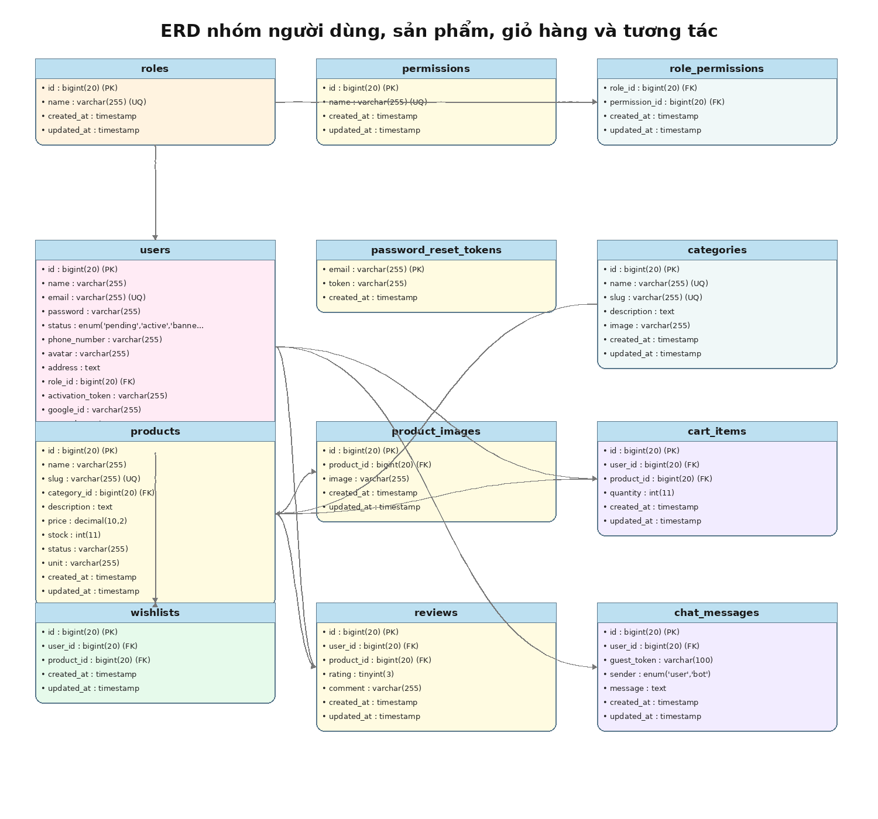
Hình 2a. ERD nhóm người dùng, phân quyền, sản phẩm, giỏ hàng và tương tác
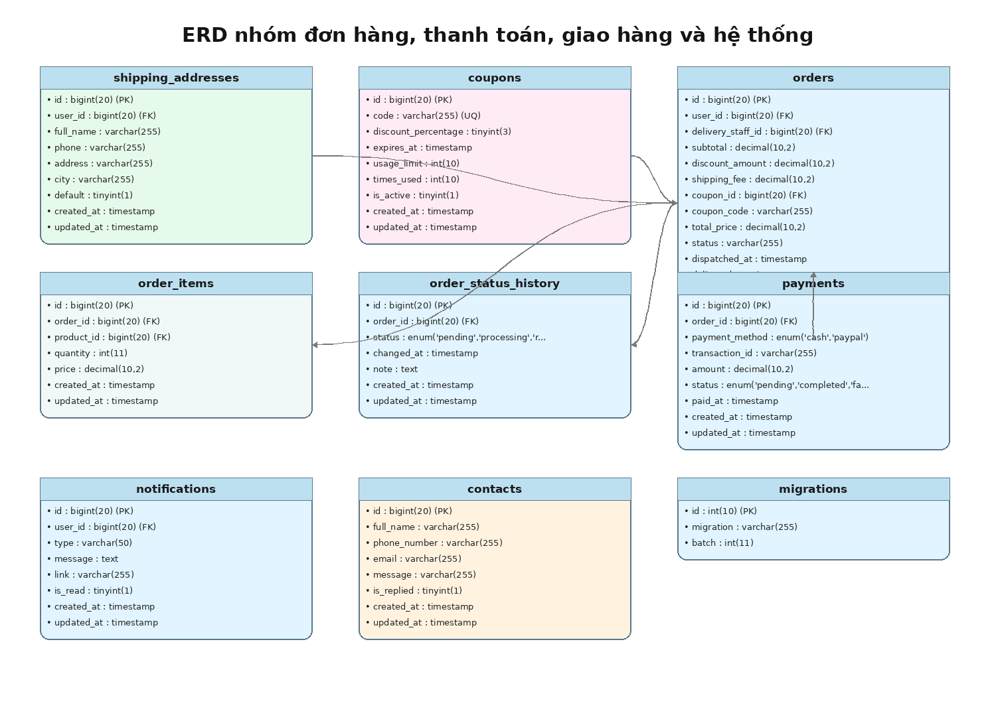
Hình 2b. ERD nhóm đơn hàng, thanh toán, giao hàng và hệ thống
2. Bảng và ràng buộc dữ liệu theo SQL
Tên bảng SQL | Vai trò trong hệ thống | Khóa chính | Quan hệ khóa ngoại
users | Lưu tài khoản người dùng: khách hàng, quản trị viên, nhân viên xử lý đơn và nhân viên giao hàng. | id | role_id → roles.id
roles | Lưu danh sách vai trò trong hệ thống. | id | Không có
permissions | Lưu danh sách quyền thao tác của hệ thống. | id | Không có
role_permissions | Bảng trung gian phân quyền cho từng vai trò. | Không có | permission_id → permissions.id; role_id → roles.id
password_reset_tokens | Lưu token khôi phục mật khẩu theo email. | email | Không có
categories | Lưu danh mục sản phẩm nông sản. | id | Không có
products | Lưu thông tin sản phẩm, giá bán, tồn kho và trạng thái kinh doanh. | id | category_id → categories.id
product_images | Lưu ảnh bổ sung của sản phẩm. | id | product_id → products.id
cart_items | Lưu các sản phẩm trong giỏ hàng của người dùng. | id | product_id → products.id; user_id → users.id
wishlists | Lưu danh sách sản phẩm yêu thích của người dùng. | id | product_id → products.id; user_id → users.id
shipping_addresses | Lưu địa chỉ giao hàng của người dùng. | id | user_id → users.id
orders | Lưu đơn hàng, phí, giảm giá, trạng thái và nhân viên giao hàng. | id | coupon_id → coupons.id; delivery_staff_id → users.id; shipping_address_id → shipping_addresses.id; user_id → users.id
order_items | Lưu chi tiết sản phẩm trong từng đơn hàng. | id | order_id → orders.id; product_id → products.id
order_status_history | Lưu lịch sử thay đổi trạng thái đơn hàng. | id | order_id → orders.id
payments | Lưu thông tin thanh toán của đơn hàng. | id | order_id → orders.id
coupons | Lưu mã giảm giá và giới hạn sử dụng. | id | Không có
reviews | Lưu đánh giá của khách hàng về sản phẩm. | id | product_id → products.id; user_id → users.id
contacts | Lưu yêu cầu liên hệ/hỗ trợ từ khách hàng. | id | Không có
notifications | Lưu thông báo gửi tới người dùng. | id | user_id → users.id
chat_messages | Lưu lịch sử tin nhắn giữa người dùng/khách vãng lai và chatbot. | id | user_id → users.id
migrations | Bảng kỹ thuật của framework dùng để quản lý phiên bản migration. | id | Không có

2.1. Mã DBML dùng cho dbdiagram.io
• File Sơ đồ bảng và ràng buộc
• Sơ Đồ(Diagram): Hệ Thống Quản Lý Và Kinh Doanh Nông Sản Trực Tuyến
3. Sơ đồ luồng dữ liệu
• Khi khách hàng đặt hàng, dữ liệu đi từ giao diện NextJS tới Spring Boot để kiểm tra tồn kho, tính giá, áp dụng mã giảm giá, tạo đơn và lưu vào MySQL.
• Khi thanh toán trực tuyến, Spring Boot tích hợp với cổng thanh toán để nhận kết quả giao dịch, sau đó cập nhật trạng thái thanh toán và đơn hàng.
• Khi khách hàng dùng Trợ lý AI, câu hỏi được gửi đến dịch vụ AI; nếu cần thông tin chính xác, AI gọi API Spring Boot để tra cứu dữ liệu được phép.
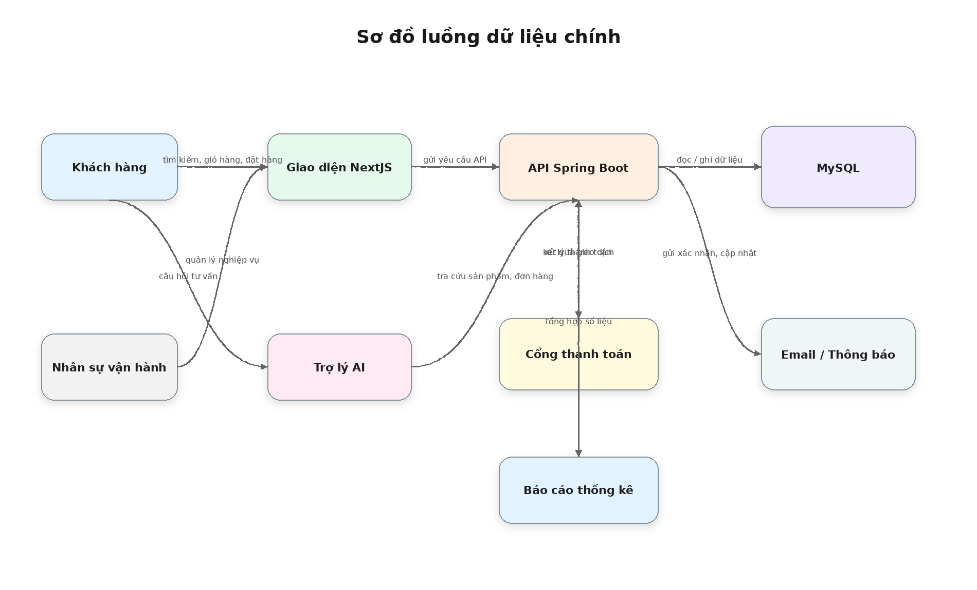
Hình 3. Sơ đồ luồng dữ liệu chính

4. Sơ đồ trường hợp sử dụng
• Sơ đồ trường hợp sử dụng mô tả mối quan hệ giữa các tác nhân và những chức năng chính trong hệ thống.
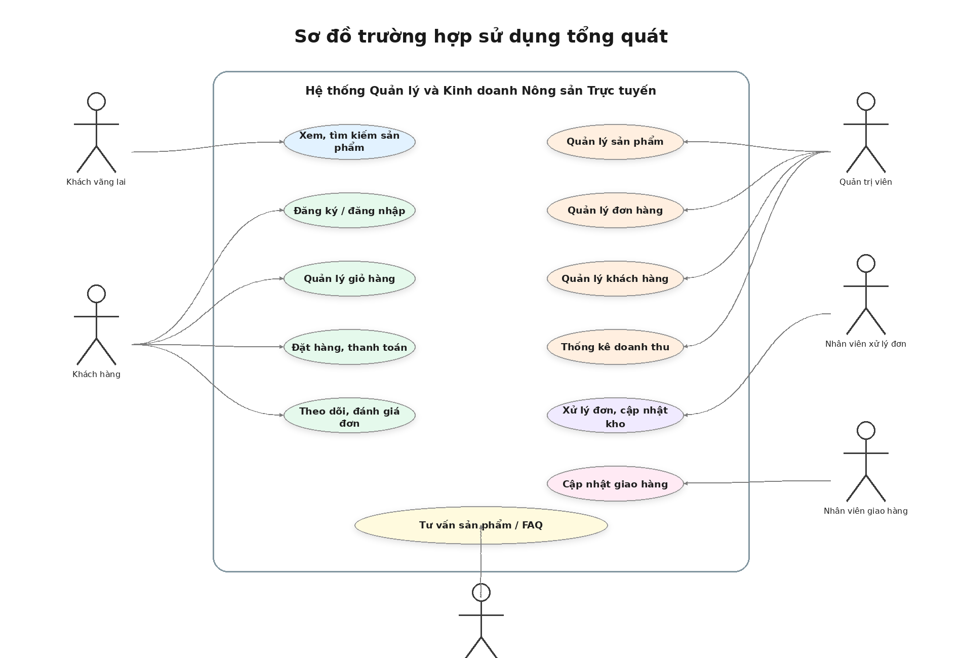
Hình 4. Sơ đồ trường hợp sử dụng tổng quát
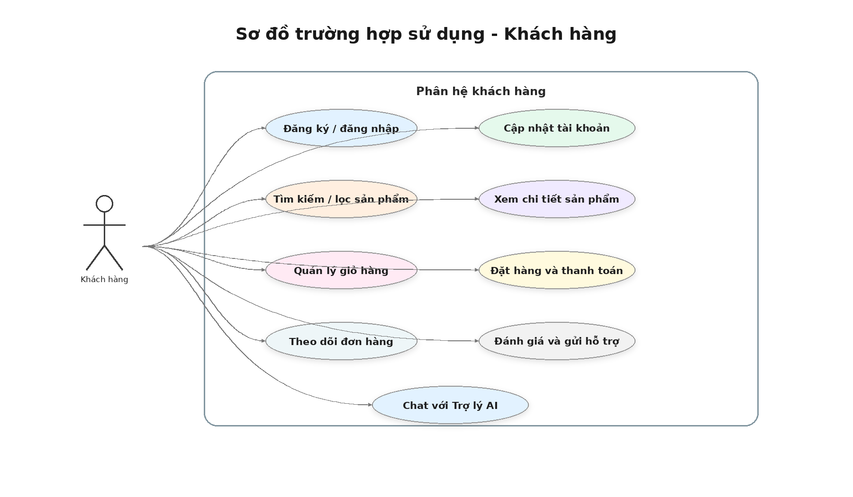
Hình 5. Sơ đồ trường hợp sử dụng dành cho khách hàng
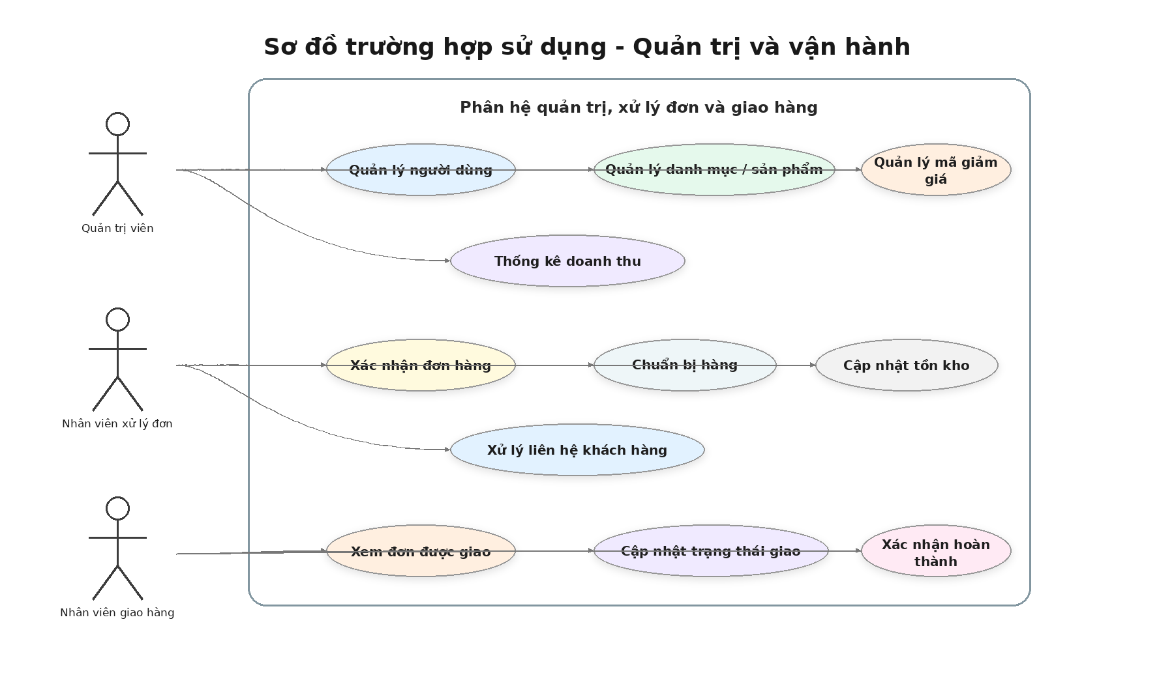
Hình 6. Sơ đồ trường hợp sử dụng dành cho quản trị và vận hành
5. Sơ đồ lớp rút gọn theo database thực tế
• Sơ đồ lớp được chỉnh lại theo tên bảng, cột và quan hệ thật trong SQL. Tên lớp, thuộc tính và hàm được đặt bằng tiếng Anh để đồng bộ với mã nguồn frontend/backend.
• Các lớp chính tương ứng với bảng trong database như User, Role, Permission, Category, Product, Order, OrderItem, Payment, ShippingAddress, Review, ChatMessage và Notification.
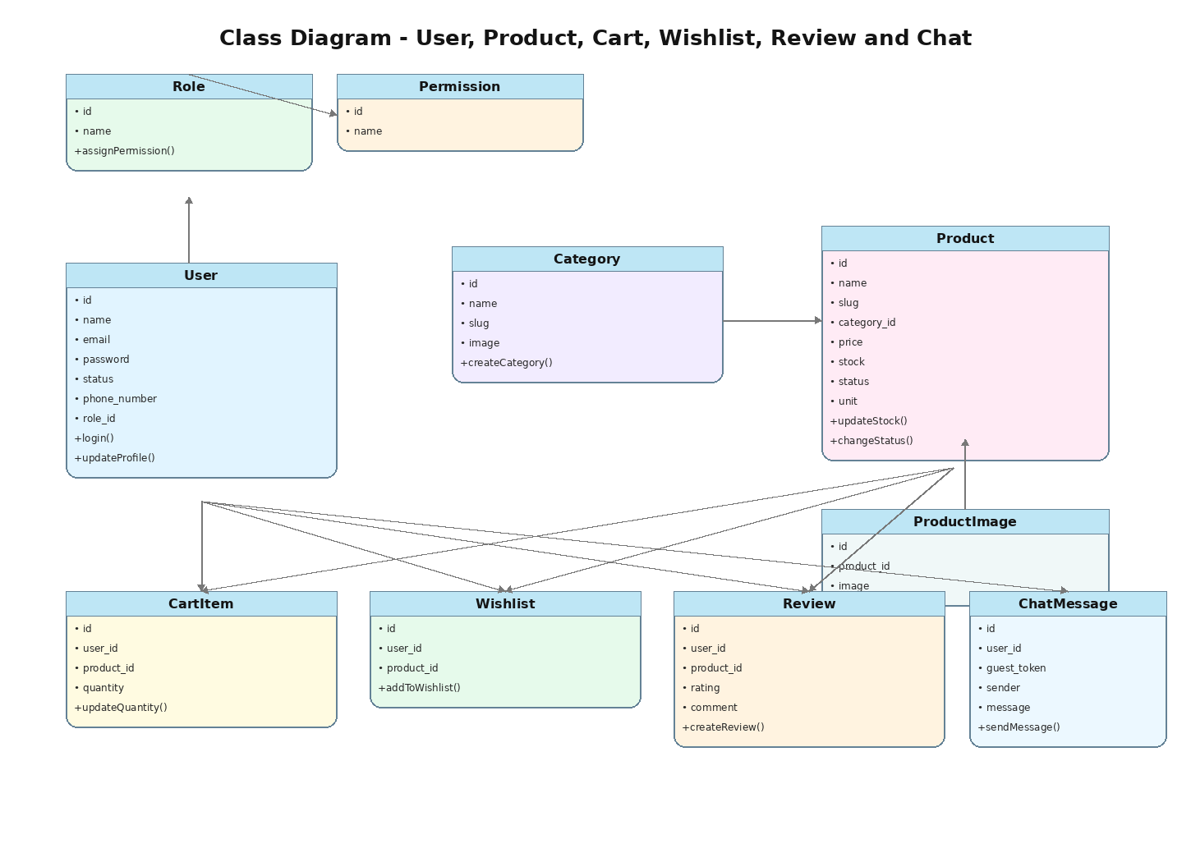
Hình 7a. Sơ đồ lớp - nhóm người dùng, sản phẩm, giỏ hàng và tương tác
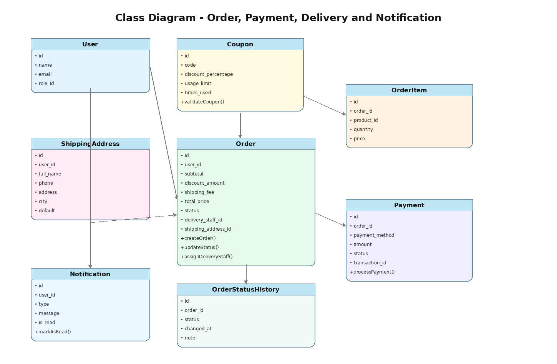
Hình 7b. Sơ đồ lớp - nhóm đơn hàng, thanh toán, giao hàng và thông báo

6. Sơ đồ tuần tự theo từng vai trò
• Các sơ đồ tuần tự mô tả luồng xử lý tiêu biểu giữa người dùng, giao diện NextJS, dịch vụ Spring Boot, MySQL và các dịch vụ tích hợp.
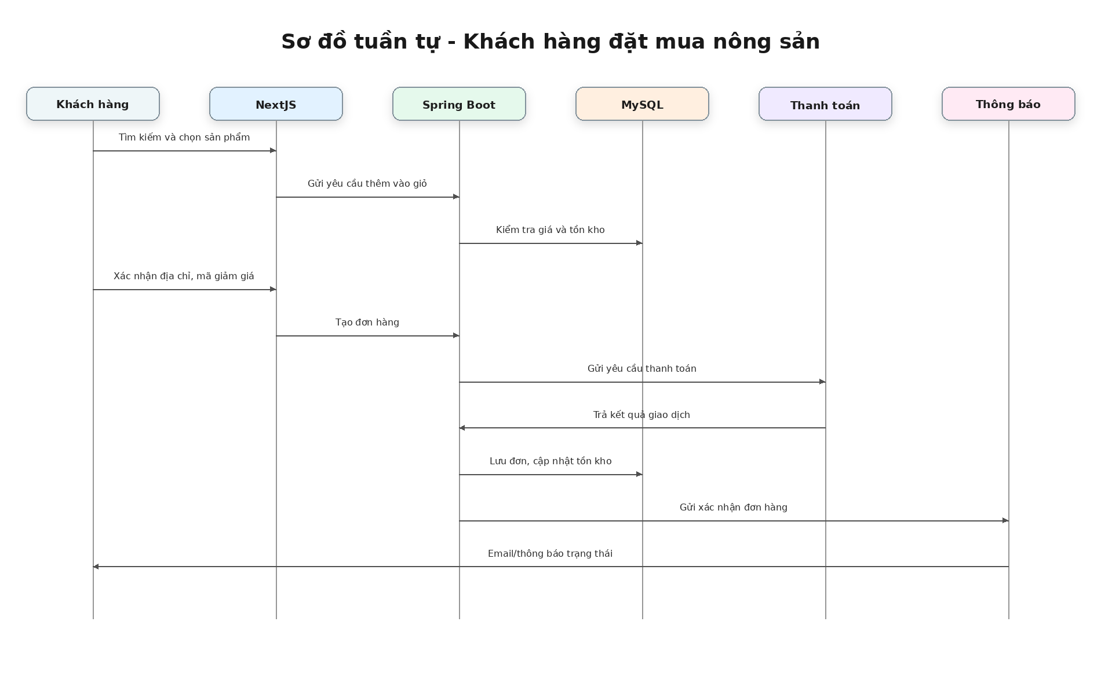
Hình 8. Sơ đồ tuần tự - Khách hàng đặt mua nông sản
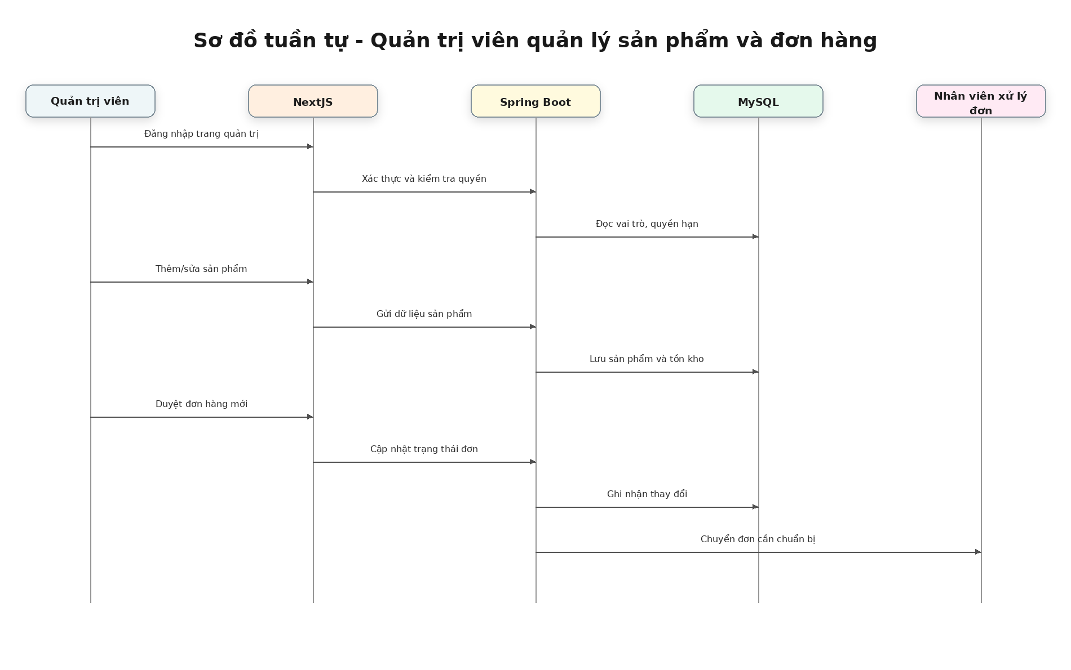
Hình 9. Sơ đồ tuần tự - Quản trị viên quản lý sản phẩm và đơn hàng
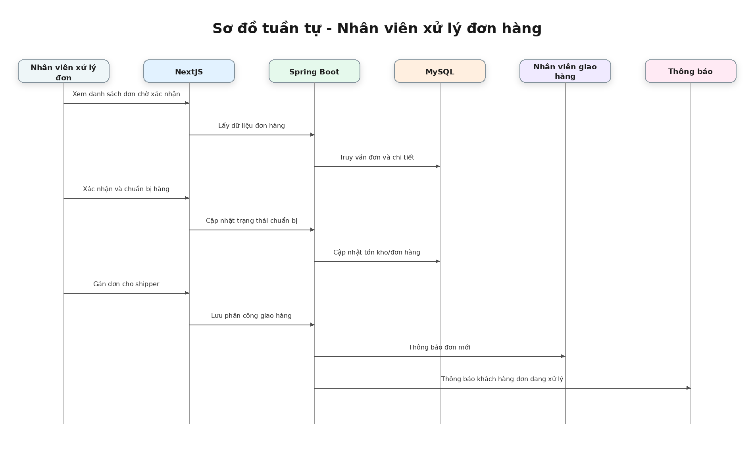
Hình 10. Sơ đồ tuần tự - Nhân viên xử lý đơn hàng
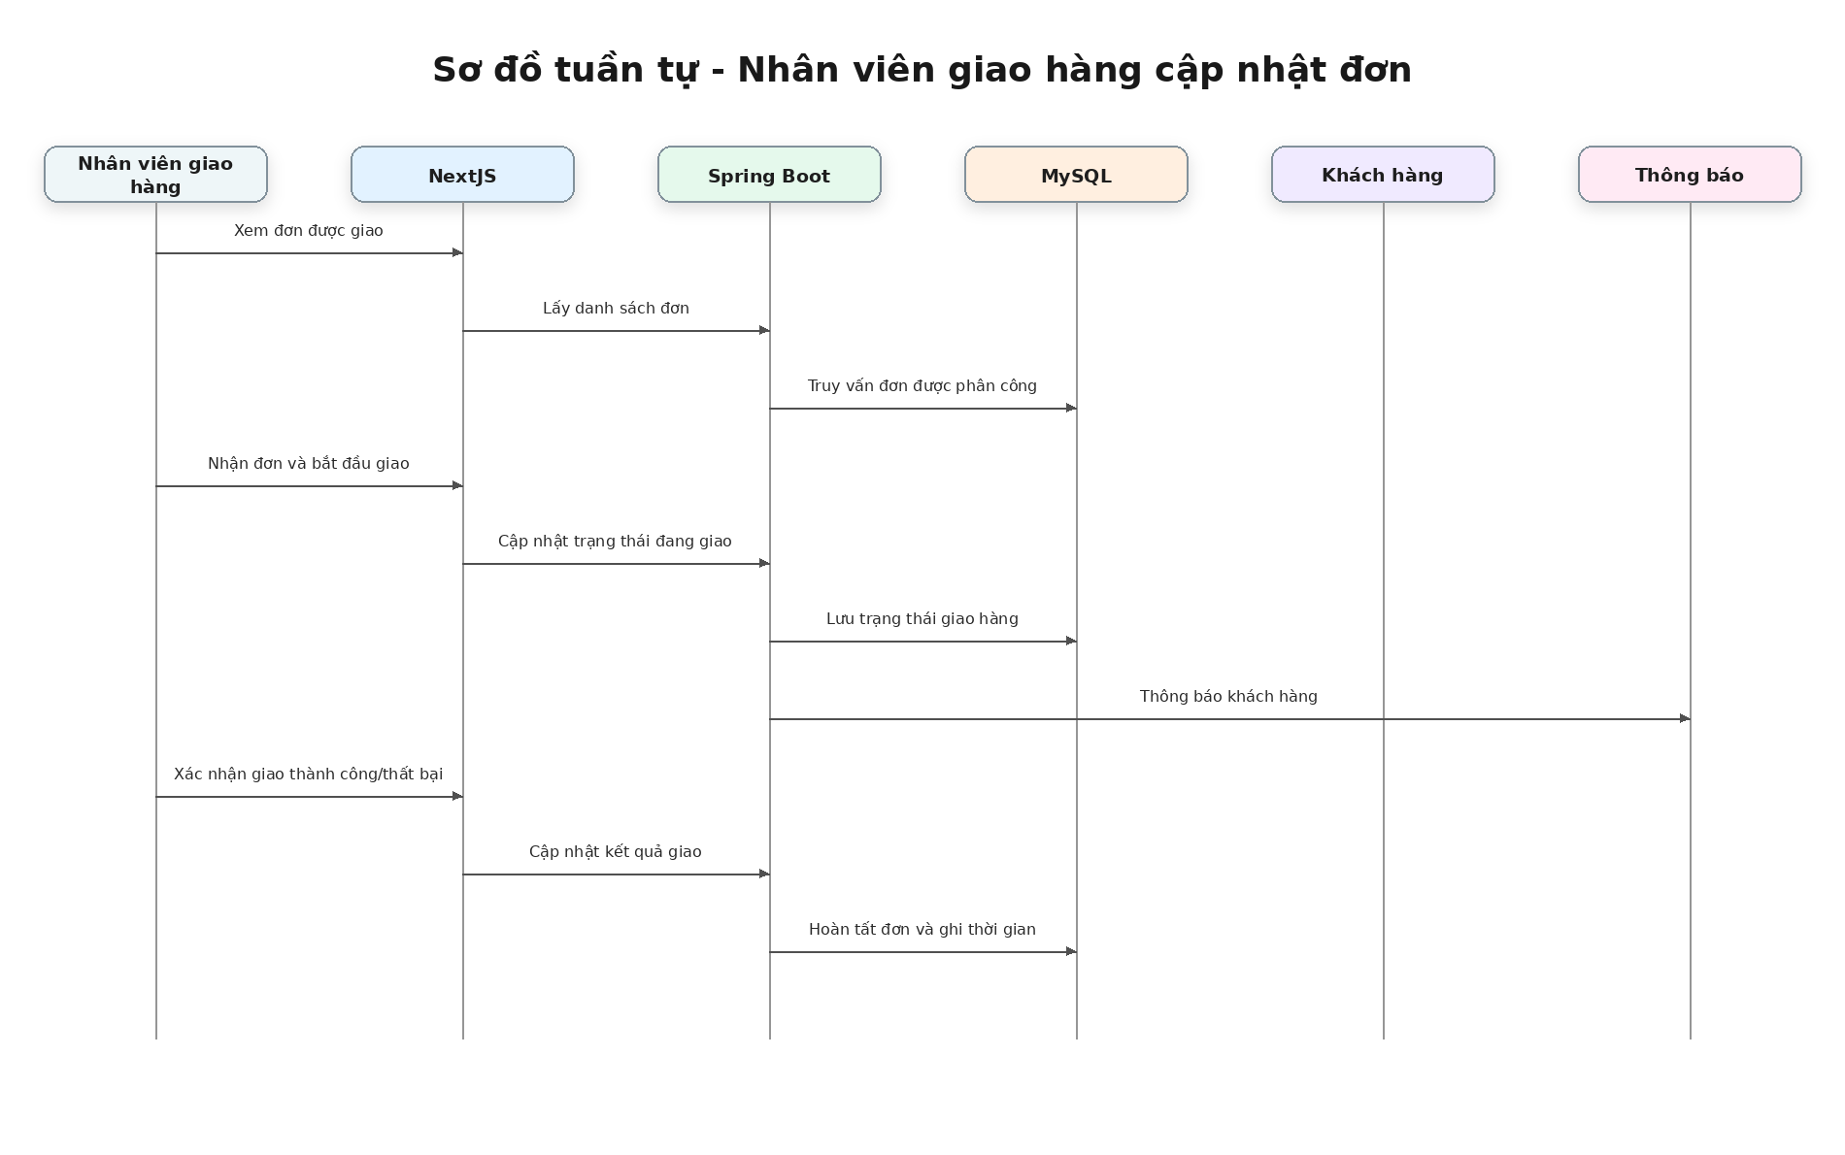
Hình 11. Sơ đồ tuần tự - Nhân viên giao hàng cập nhật đơn
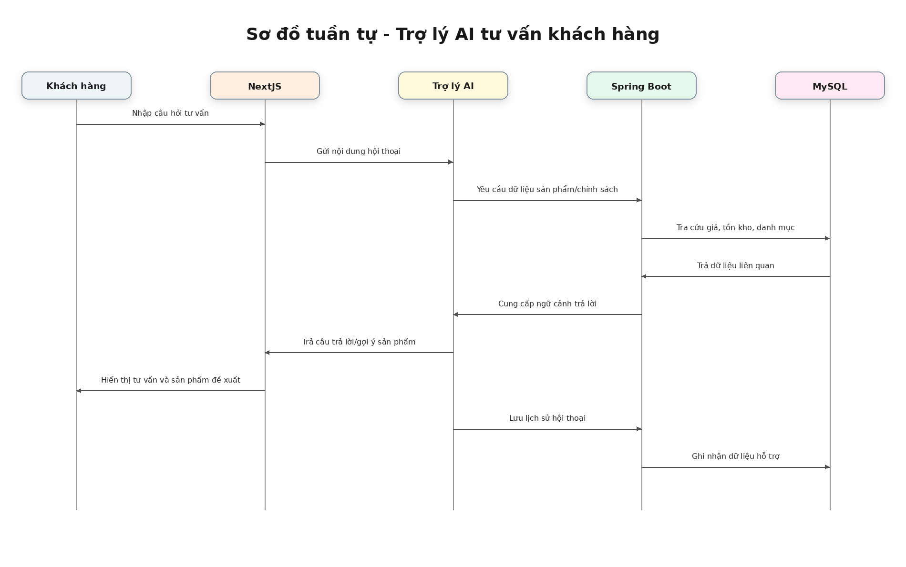
Hình 12. Sơ đồ tuần tự - Trợ lý AI tư vấn khách hàng

V. Yêu cầu tích hợp hệ thống khác
1. Tích hợp hệ thống thanh toán
• Mục tiêu: cho phép khách hàng thanh toán đơn hàng bằng nhiều phương thức, đồng thời đảm bảo cập nhật trạng thái đơn hàng chính xác.
• Các phương thức thanh toán được hỗ trợ:
• Thanh toán khi nhận hàng: khách hàng trả tiền khi nhận hàng.
• Chuyển khoản ngân hàng: hệ thống ghi nhận thông tin chuyển khoản và cho phép nhân viên xác nhận.
• Thẻ ngân hàng hoặc ví điện tử: tích hợp với cổng thanh toán như VNPay, MoMo hoặc các cổng tương đương khi triển khai thực tế.
• Quy trình thanh toán:
• Khách hàng xác nhận đơn và chọn phương thức thanh toán.
• Spring Boot tạo bản ghi thanh toán với trạng thái chờ xử lý.
• Nếu thanh toán trực tuyến, hệ thống chuyển người dùng tới cổng thanh toán và nhận kết quả giao dịch qua API bảo mật.
• Sau khi thanh toán thành công, hệ thống cập nhật trạng thái thanh toán, đơn hàng và tồn kho.
• Hệ thống gửi thông báo xác nhận đơn cho khách hàng.
• Yêu cầu bảo mật:
• Sử dụng HTTPS/TLS khi truyền dữ liệu thanh toán.
• Không lưu thông tin nhạy cảm của thẻ ngân hàng trong hệ thống.
• Ghi log giao dịch, mã giao dịch và trạng thái để đối soát.
2. Tích hợp hệ thống email và thông báo
• Mục tiêu: tự động gửi thông báo cho người dùng về đăng ký tài khoản, đặt hàng, thanh toán, thay đổi trạng thái giao hàng và khuyến mãi.
• Các loại thông báo chính:
• Email xác thực tài khoản hoặc khôi phục mật khẩu.
• Email xác nhận đơn hàng, trạng thái thanh toán, trạng thái giao hàng.
• Thông báo khuyến mãi, mã giảm giá và sản phẩm mới.
• Thông báo nội bộ cho nhân viên khi có đơn hàng mới hoặc yêu cầu hỗ trợ mới.
• Công nghệ gợi ý: Spring Mail, dịch vụ SMTP, hàng đợi gửi email và mẫu email HTML.
3. Tích hợp Trợ lý AI
• Mục tiêu: hỗ trợ tư vấn sản phẩm, giải đáp thắc mắc, gợi ý lựa chọn phù hợp và giảm tải cho bộ phận chăm sóc khách hàng.
• Dữ liệu đầu vào gồm: câu hỏi người dùng, danh mục sản phẩm, giá, tồn kho, chính sách, dữ liệu FAQ và lịch sử hội thoại được phép sử dụng.
• Quy trình xử lý:
• Người dùng nhập câu hỏi trên giao diện NextJS.
• NextJS gửi nội dung hội thoại tới Trợ lý AI hoặc API Spring Boot.
• Nếu cần dữ liệu chính xác, Trợ lý AI gọi API Spring Boot để tra cứu sản phẩm, giá, tồn kho hoặc trạng thái đơn hàng.
• Trợ lý AI trả lời bằng ngôn ngữ tự nhiên, có thể kèm danh sách sản phẩm đề xuất.
• Hệ thống lưu lịch sử hội thoại phục vụ chăm sóc khách hàng và cải tiến tri thức.
• Giới hạn an toàn: không tự ý truy cập dữ liệu nhạy cảm, không tiết lộ thông tin cá nhân, không đưa khẳng định y tế vượt phạm vi mua sắm.
4. Tích hợp bản đồ, địa chỉ và giao hàng
• Mục tiêu: hỗ trợ nhập địa chỉ, tính phí giao hàng, phân công shipper và cập nhật trạng thái giao.
• Hệ thống có thể tích hợp API bản đồ hoặc dữ liệu địa chỉ để gợi ý tỉnh/thành, quận/huyện, phường/xã và kiểm tra phạm vi giao hàng.
• Khi có nhiều khu vực giao hàng, hệ thống có thể tính phí theo khoảng cách, khu vực, trọng lượng hoặc giá trị đơn hàng.
• Nhân viên giao hàng có thể cập nhật trạng thái giao hàng theo từng bước; khách hàng nhận thông báo khi trạng thái thay đổi.

5. Tích hợp lưu trữ hình ảnh và tệp
• Mục tiêu: lưu trữ ảnh sản phẩm, banner, hình minh họa, hóa đơn hoặc tệp báo cáo mà không làm cơ sở dữ liệu quá nặng.
• Hình ảnh có thể lưu trên thư mục máy chủ, dịch vụ lưu trữ đám mây hoặc hệ thống lưu trữ nội bộ. MySQL chỉ lưu URL hoặc đường dẫn tệp.
• Yêu cầu kiểm soát kích thước tệp, định dạng ảnh, tên tệp, quyền truy cập và cơ chế xóa mềm để tránh mất dữ liệu quan trọng.

VI. Yêu cầu phi chức năng và ràng buộc
1. Hiệu năng
• Thời gian tải trang chủ, danh mục và chi tiết sản phẩm trong điều kiện bình thường không vượt quá 3 giây.
• API tìm kiếm và lọc sản phẩm phản hồi trong vòng 2 giây với dữ liệu ở mức dự án học tập hoặc thử nghiệm.
• API Trợ lý AI trả lời trong vòng 5 giây với câu hỏi thông thường; nếu cần truy xuất dữ liệu phức tạp, hệ thống cần hiển thị trạng thái đang xử lý.
• Hệ thống hỗ trợ tối thiểu 500 yêu cầu/phút trong môi trường thử nghiệm đã cấu hình phù hợp.
2. Khả năng mở rộng
• Thiết kế theo mô hình phân mô-đun, có thể mở rộng thành các dịch vụ riêng như sản phẩm, đơn hàng, thanh toán, giao hàng, thông báo và AI.
• Cơ sở dữ liệu có khả năng sao lưu, tối ưu chỉ mục, phân tách dữ liệu lịch sử và mở rộng khi lượng đơn hàng tăng.
• Có thể bổ sung ứng dụng di động, điểm bán hàng trực tiếp hoặc kênh bán hàng khác mà không thay đổi toàn bộ hệ thống lõi.
3. Bảo mật
• Mật khẩu người dùng phải được mã hóa bằng thuật toán an toàn như BCrypt hoặc Argon2.
• Xác thực sử dụng Spring Security và mã thông báo JWT hoặc phiên đăng nhập bảo mật.
• Phân quyền rõ ràng theo vai trò: quản trị viên, nhân viên xử lý đơn, nhân viên giao hàng, khách hàng và khách vãng lai.
• Chống các tấn công phổ biến như SQL Injection, XSS, CSRF, dò mật khẩu, giả mạo yêu cầu và truy cập trái phép API.
• Không ghi log thông tin nhạy cảm như mật khẩu, mã xác thực, dữ liệu thanh toán nhạy cảm hoặc thông tin cá nhân vượt mức cần thiết.
4. Độ tin cậy và tính sẵn sàng
• Hệ thống cần đảm bảo hoạt động ổn định trong điều kiện sử dụng bình thường, hạn chế mất dữ liệu khi có lỗi máy chủ.
• Dữ liệu cần được sao lưu định kỳ; các thao tác quan trọng như tạo đơn, thanh toán và cập nhật tồn kho phải sử dụng giao dịch để đảm bảo đồng bộ.
• Nếu Trợ lý AI gặp lỗi, website vẫn phải hoạt động bình thường; khách hàng vẫn có thể tìm kiếm, đặt hàng và liên hệ hỗ trợ thủ công.
5. Khả năng bảo trì và phát triển
• Mã nguồn cần được tổ chức rõ ràng theo tầng giao diện, bộ điều khiển, dịch vụ, kho dữ liệu và mô hình dữ liệu.
• API có tài liệu đi kèm bằng Swagger/OpenAPI; các chức năng chính có kiểm thử đơn vị và kiểm thử tích hợp.
• Dự án hỗ trợ cấu hình môi trường, ghi log, xử lý lỗi tập trung, quản lý phiên bản cơ sở dữ liệu và triển khai bằng Docker khi cần.
6. Khả năng sử dụng
• Giao diện phải thân thiện, dễ sử dụng với cả người ít kinh nghiệm công nghệ; luồng mua hàng không quá nhiều bước.
• Trang web phải tương thích với máy tính, máy tính bảng và điện thoại.
• Các thông báo lỗi cần rõ ràng, dễ hiểu; các thao tác quan trọng như hủy đơn, xóa sản phẩm hoặc khóa tài khoản cần có xác nhận.
• Trợ lý AI và mục hướng dẫn sử dụng giúp khách hàng tự giải quyết các thắc mắc phổ biến.
7. Tính tương thích
• Website chạy tốt trên các trình duyệt phổ biến như Chrome, Edge, Firefox, Safari.
• Giao diện tương thích trên hệ điều hành Windows, macOS, Android và iOS thông qua trình duyệt web.
• API tuân thủ quy ước REST để dễ tích hợp ứng dụng di động hoặc hệ thống bên thứ ba trong tương lai.
8. An toàn dữ liệu
• Tất cả dữ liệu nhập vào phải được kiểm tra tính hợp lệ ở cả giao diện và dịch vụ Spring Boot.
• Các thao tác tạo đơn, thanh toán và trừ tồn kho cần đảm bảo tính nguyên tử, nhất quán, cô lập và bền vững của giao dịch.
• Không xóa cứng dữ liệu quan trọng như đơn hàng, thanh toán, người dùng và lịch sử giao hàng nếu không có quy trình kiểm soát rõ ràng.
9. Ràng buộc về công nghệ
• Giao diện người dùng sử dụng NextJS và TypeScript.
• Dịch vụ xử lý nghiệp vụ sử dụng Spring Boot và Java.
• Cơ sở dữ liệu sử dụng MySQL.
• Hệ thống giao tiếp bằng API REST, dữ liệu trao đổi chủ yếu ở định dạng JSON.
• Dự án ưu tiên công nghệ mã nguồn mở, dễ triển khai, dễ học tập, phù hợp với quy mô đồ án và có khả năng mở rộng thực tế.

10. Ràng buộc đạo đức và tuân thủ
• Minh bạch trong việc sử dụng Trợ lý AI; người dùng cần hiểu đây là công cụ hỗ trợ, không phải tư vấn chuyên môn tuyệt đối.
• Không sử dụng dữ liệu cá nhân của khách hàng ngoài phạm vi mua bán, chăm sóc khách hàng và cải thiện dịch vụ khi chưa có sự đồng ý phù hợp.
• Không đưa thông tin sai lệch về nguồn gốc, chất lượng hoặc công dụng của nông sản.
• Không ưu tiên gợi ý sản phẩm gây hiểu nhầm hoặc không phù hợp nhu cầu chỉ nhằm tăng doanh thu.

VII. Kịch bản kiểm thử và tiêu chí nghiệm thu
1. Kịch bản kiểm thử chính
Mã kiểm thử | Nội dung kiểm thử | Kết quả mong đợi
KT-01 | Đăng ký tài khoản với thông tin hợp lệ. | Tài khoản được tạo, mật khẩu được mã hóa, người dùng nhận thông báo xác nhận.
KT-02 | Đăng nhập sai mật khẩu nhiều lần. | Hệ thống báo lỗi, giới hạn số lần thử hoặc yêu cầu xác minh bổ sung.
KT-03 | Tìm kiếm sản phẩm theo từ khóa, danh mục và khoảng giá. | Danh sách sản phẩm trả về đúng điều kiện, có phân trang và sắp xếp.
KT-04 | Thêm sản phẩm vào giỏ và cập nhật số lượng. | Giỏ hàng cập nhật đúng số lượng, tạm tính và tồn kho hợp lệ.
KT-05 | Đặt hàng với thanh toán khi nhận hàng. | Đơn được tạo, trạng thái đúng, tồn kho được cập nhật, khách hàng nhận thông báo.
KT-06 | Thanh toán trực tuyến thành công. | Trạng thái thanh toán và đơn hàng được cập nhật thành công, có mã giao dịch.
KT-07 | Quản trị viên thêm/sửa/ẩn sản phẩm. | Dữ liệu sản phẩm được lưu đúng, trạng thái hiển thị thay đổi trên trang khách hàng.
KT-08 | Nhân viên xử lý đơn xác nhận và chuyển sang chờ giao. | Trạng thái đơn thay đổi đúng luồng, dữ liệu kho được cập nhật.
KT-09 | Nhân viên giao hàng cập nhật giao thành công. | Đơn chuyển sang hoàn thành, thời gian giao được lưu, khách hàng nhận thông báo.
KT-10 | Khách hàng hỏi Trợ lý AI về sản phẩm phù hợp. | Trợ lý AI trả lời đúng ngữ cảnh, có thể gợi ý sản phẩm còn hàng và không lộ dữ liệu nhạy cảm.

2. Tiêu chí nghiệm thu
• Các chức năng đăng ký, đăng nhập, phân quyền hoạt động đúng theo vai trò.
• Khách hàng có thể tìm kiếm, xem chi tiết, thêm giỏ, đặt hàng, thanh toán và theo dõi đơn hàng.
• Quản trị viên có thể quản lý người dùng, danh mục, sản phẩm, đơn hàng, mã giảm giá, liên hệ, thông báo và báo cáo.
• Nhân viên xử lý đơn có thể xác nhận đơn, chuẩn bị hàng, cập nhật kho và phối hợp giao hàng.
• Nhân viên giao hàng có thể xem đơn được giao, nhận đơn, cập nhật trạng thái và hoàn thành giao hàng.
• Trợ lý AI có thể trả lời câu hỏi thường gặp, tư vấn sản phẩm, giá, mùa vụ, chính sách và hỗ trợ quá trình mua sắm.
• Dữ liệu trong MySQL đảm bảo đúng quan hệ, không mất dữ liệu khi thực hiện các giao dịch quan trọng.
• Giao diện hiển thị tốt trên máy tính và thiết bị di động, bảng biểu, hình ảnh và sơ đồ rõ ràng, dễ đọc.
• Hệ thống đáp ứng các yêu cầu phi chức năng về bảo mật, hiệu năng, khả năng mở rộng, khả năng bảo trì và an toàn dữ liệu.
3. Kết luận
Tài liệu SRS này mô tả đầy đủ mục tiêu, phạm vi, kiến trúc, yêu cầu chức năng, yêu cầu dữ liệu, yêu cầu tích hợp, yêu cầu phi chức năng và các kịch bản kiểm thử của Hệ thống Quản lý và Kinh doanh Nông sản Trực tuyến. Nội dung được xây dựng theo bố cục tài liệu SRS mẫu, đồng thời điều chỉnh phù hợp với dự án nông sản, công nghệ NextJS - Spring Boot - MySQL và xu hướng phát triển hệ thống web năm 2026.

